**Навык «Игра НИМ»**

**Авторы проекта:** Бузина Марина и Жмуда Даниил

**Описание проекта**: создать игру, в которой пользователь и Алиса по очереди берут камни, разложенные в одной или двух кучах. Побеждает тот, кто берет последние.

**Цель проекта**: создать навык на основе игры НИМ(кучки) из раздела «теория игр»; развлекательные (обучить игре НИМ и заинтересовать теориями игр большее количество людей); образовательные (обучить людей стратегиям для победы в игре НИМ)

**Функционал проекта**:

1. Обучение для игры с 1 кучей
2. Обучение для игры с 2 кучами
3. Игра с Алисой с 1 кучей
4. Игра с Алисой с 2 кучами

**Особенности проекта:** в навыке «Игра НИМ» Алиса имеет большой выбор фраз для разнообразного взаимодействия с пользователем во время игры; использование аудиозаписей при выигрыше/поражении; использование картинок-«сертификатов» после успешного обучения.

**Описание реализации и технологий**:

1. Создана функция, которая реализует стратегию игры в НИМ с изначальным шансом на победу у пользователя.
2. Использованы библиотеки: Flask, Request, Json, Random
3. Три списка фраз (факты о НИМе, фразы про жадность, фразы прощания), из каждого списка Алиса случайно выбирает одну фразу и делает общение с пользователем разнообразным.
4. Использование аудиофайлов из библиотеки звуков Алисы
5. Пользователь всегда может перейти из режима «Обучения» в режим «Игра с Алисой», так и наоборот. Возможность начинать новую игру и проходить обучение еще раз.

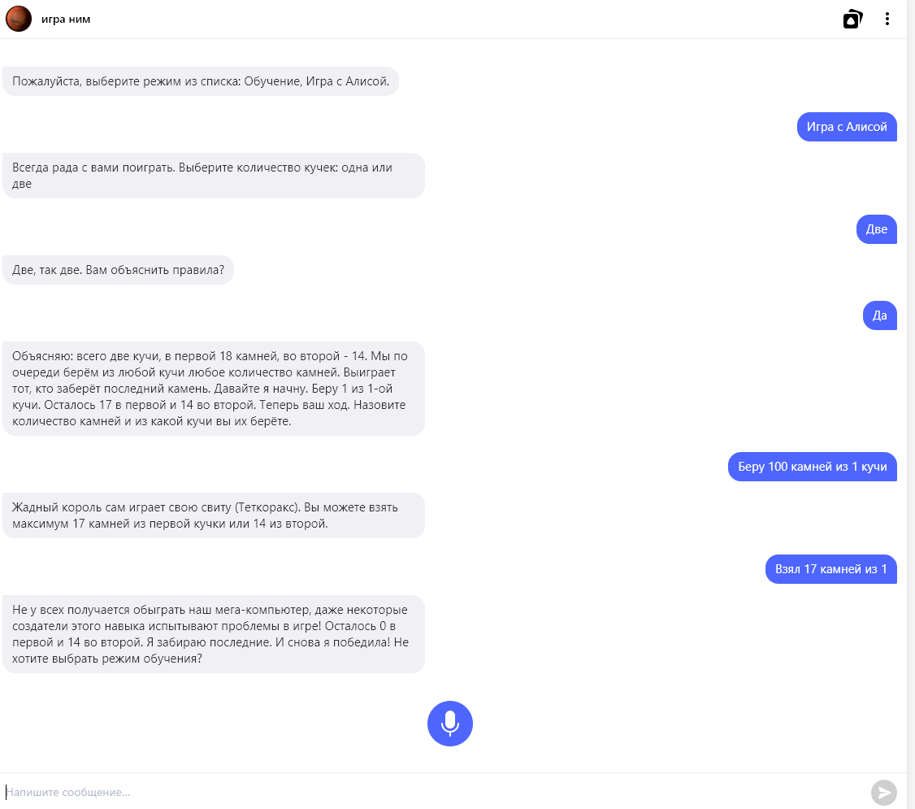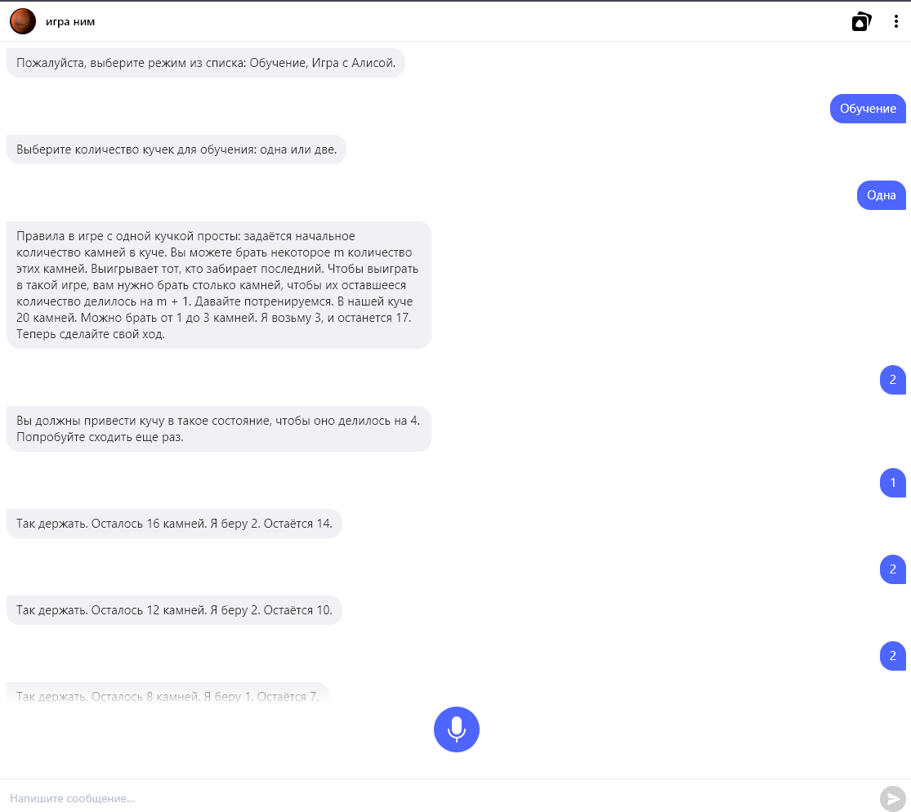

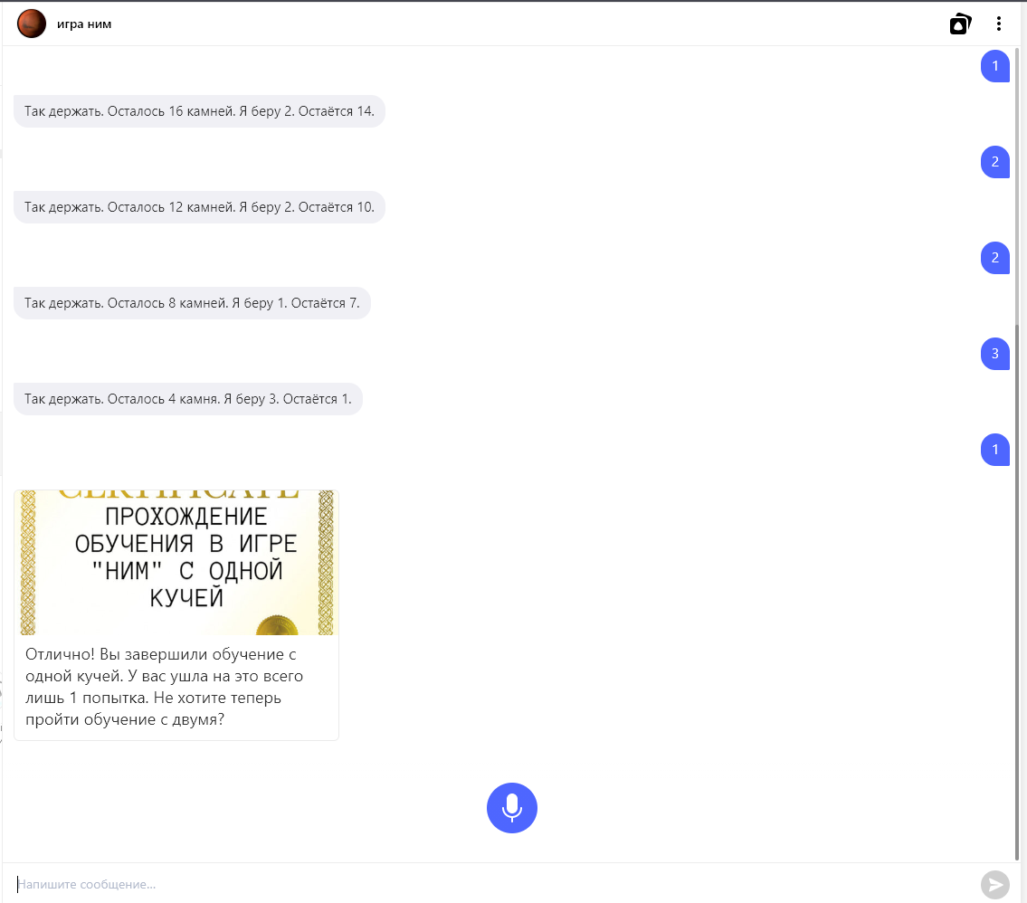

**Итоги проекта:** создан интересный, а главное образовательный, навык «Игра НИМ» с возможностями как игры с Алисой, так и обучением.